ОТДЕЛ ОБРАЗОВАНИЯ МУНИЦИПАЛЬНОГО УЧРЕЖДЕНИЯ
«УПРАВЛЕНИЕ ОБРАЗОВАНИЯ ИСПОЛНИТЕЛЬНОГО КОМИТЕТА
МУНИЦИПАЛЬНОГО ОБРАЗОВАНИЯ ГОРОДА КАЗАНИ»
по СОВЕТСКОМУ РАЙОНУ

ПРИКАЗ
№ 503 от 29 августа 2011г.

О размещении специального модуля на официальной странице общеобразовательных учреждений в ИС «Электронное образование в РТ»

В 2011-2012 учебном году система «Электронное образование в РТ» вводится в рабочий режим. В связи с этим произошел ряд существенных изменений, одним из которых является возможность
В связи с вышеизложенным,
ПРИКАЗЫВАЮ:

- Руководителям всех общеобразовательных учреждений района (в том числе прогимназии, ОСОШ, коррекционные, интернаты) обеспечить наличие на официальной странице образовательного учреждения в информационной системе "Электронное образование в РТ" модуля «Прием детей в школу» согласно прилагаемой инструкции в срок до 01.10.2011г.
Инструкция в Приложении 1.

- Контроль за исполнением приказа оставляю за собой.
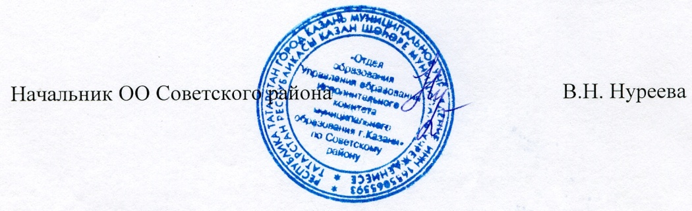

Исп. А.И.Юсупов
Тел. 246-26-07

Приложение № 1
к приказу ОО Советского района
№ 503 от 29 августа 2011 года

Инструкция по добавлению модуля «Прием детей в школу»
в ИС «Электронное образование в РТ»

- Администратор школьного сайта должен добавить в структуру учреждения новую вершину:
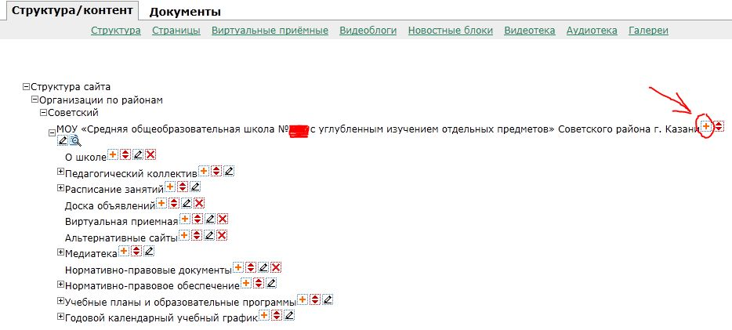

Название вершины: Подача заявления на приём в школу
Тип вершины: «Подача заявления на приём»

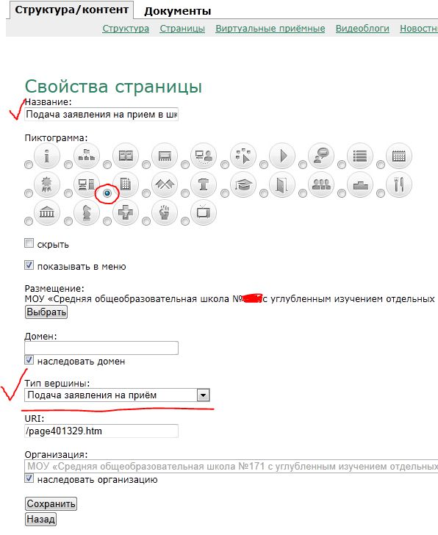
- После вышеописанной процедуры, в меню сайта должен появиться новый пункт, как на рисунке ниже:
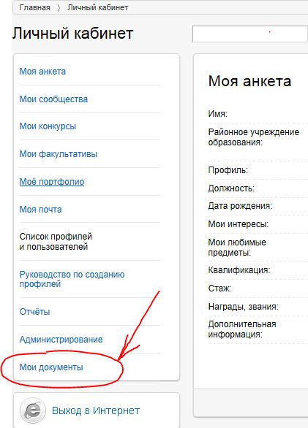

Родители учащихся могут подавать заявления по представленной форме:

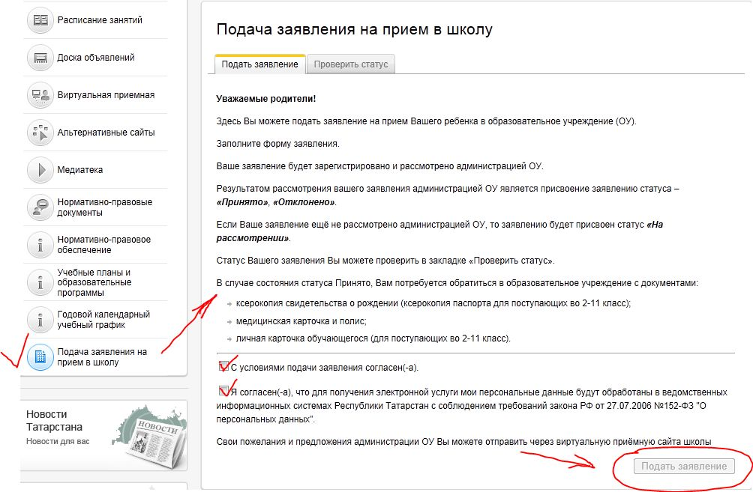

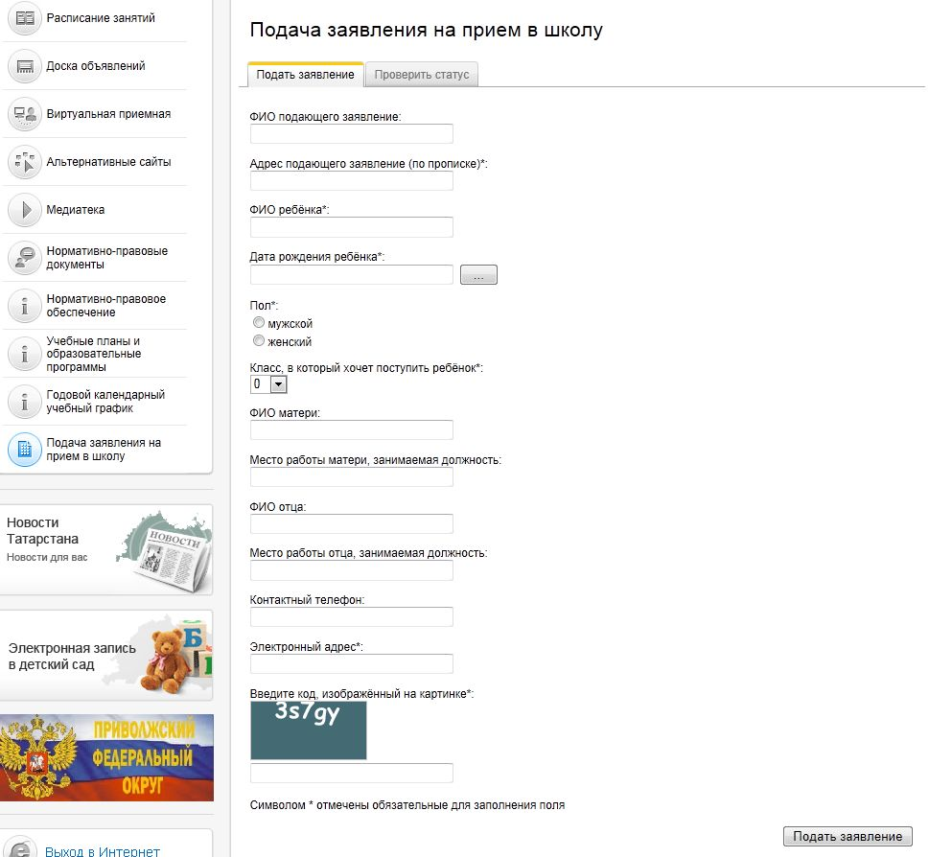

- В личном кабинете директора и заместителя директора по учебной работе в разделе «Мои документы» появится новый пункт: «Приём детей в школу»

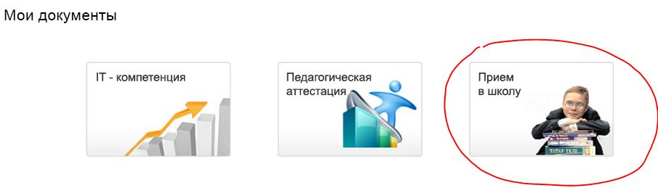

Директор или зам директора может рассмотреть заявление, принять его либо отклонить.

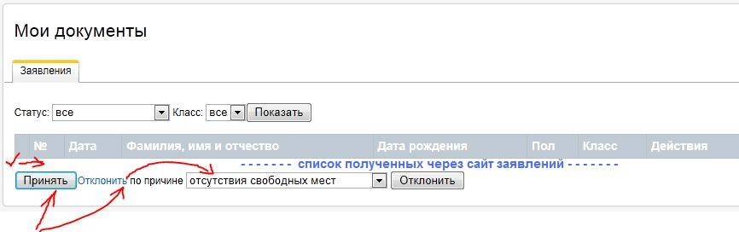

Принятым таким образом учащимся автоматически создаётся профиль, и данного ребёнка можно увидеть в разделе «Моя школа» - «Классы» - «Учащиеся, не прикрепленные ни к одному классу». Именно в этом разделе необходимо прикрепить его к необходимому классу.

